**«ОГНИ КАЗАНИ» + СВИЯЖСК**

31.10-05.11.2025

4 дня/3 ночи

**Программа тура**

**1 ДЕНЬ**

Отправление из Астрахани в 13.00 на комфортабельном автобусе, туристического класса.

По пути санитарные остановки, просмотр фильмов.

**2 ДЕНЬ**

**ДРЕВНИЙ ГОРОД БОЛГАР.**

Болгар – это величайшее наследие, которое прекрасно смог сохранить татарский народ. Приехав сюда, Вы увидите множество достопримечательностей – музеи и исторические памятники, входящие в состав Болгарского историко-археологического комплекса, а также объекты за его пределами, которые никого не смогут оставить равнодушными.

ПРИБЫТИЕ В КАЗАНЬ

Заселение в гостиницу по расчетному часу после 14:00.

Свободное время и отдых. Обед в кафе города за доп. Плату.

**ОБЗОРНАЯ ВЕЧЕРНЯЯ АВТОБУСНАЯ ЭКСКУРСИЯ ПО ГОРОДУ «ОГНИ КАЗАНИ».**

Вечерня Казань – самая яркая и красивая экскурсия: все достопримечательности подсвечиваются в вечернее время, что делает город сказочно красивым.

Вся поездка сопровождается интересными, увлекательными рассказами профессионального гида. Вечерние экскурсии по Казани – неповторимая возможность насладиться видами на город, увидеть вечерние огни Казани.

В маршрут экскурсии включены: Дворец земледельцев, Прогулка по Кремлевской набережной, «КАЗАН», Парк им. М.Горького и др. объекты исторического центра города

Свободное время.

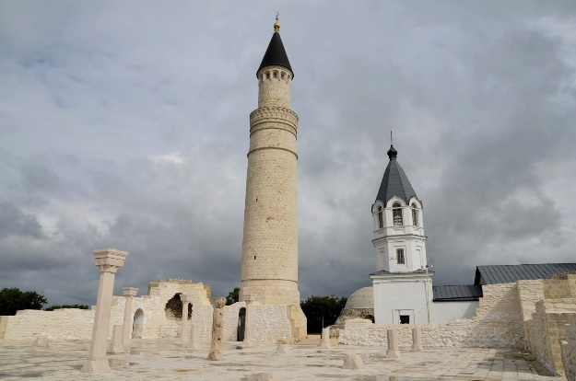 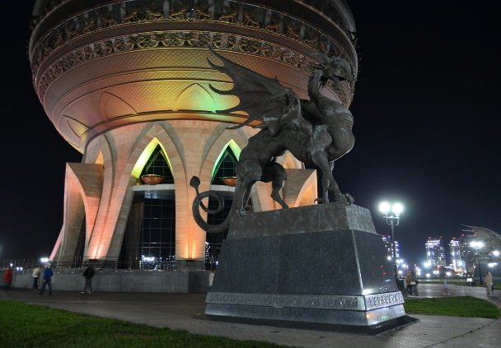

**3 ДЕНЬ**

Завтрак в гостинице.

**ДНЕВНАЯ ОБЗОРНАЯ ЭКСКУРСИЯ ПО КАЗАНИ**. Дневная и ночная экскурсия НЕ повторяют друг друга!

Данная экскурсия даст вам наиболее полное представление о Казани и ее достопримечательностях. Вы отправитесь в увлекательное путешествие по историческим местам Казани. Во время этой экскурсии Вы сможете насладиться самобытной красотой столицы Татарстана, увидеть своими глазами яркие краски ее улиц и площадей, узнать, где хранятся несметные сокровища Казанских ханов и где закипел без огня котел. Прикоснитесь к вековой истории древнего города.

Вы увидите:

- Старо-татарскую слободу со старинными татарскими мечетями;

- Спорттивные объекты города

- здание – парусник Татарского академического театра им Г. Камала;

-татарскую деревню «Туган Авылым»;

- сказочный дворец - театр кукол "Экият";

- Казанский Университет;

- площадь Свободы – культурный и административный центр Казани;

- Богородицкий монастырь и его святыню Казанскую икону Божией Матери

- Казанский Кремль – главная достопримечательность города, памятник всемирного наследия ЮНЕСКО.

В Кремле Вы осмотрите:

- Спасскую башню – главные ворота Кремля;

- мечеть "Кул Шариф" – главную мечеть города и республики;

- корпус Юнкерского училища;

- Благовещенский собор;

- пушечный двор;

- резиденцию президента РТ (губернаторский дворец);

- символ Казани - знаменитую «падающую» башню ханши Сююмбике

Свободное время.

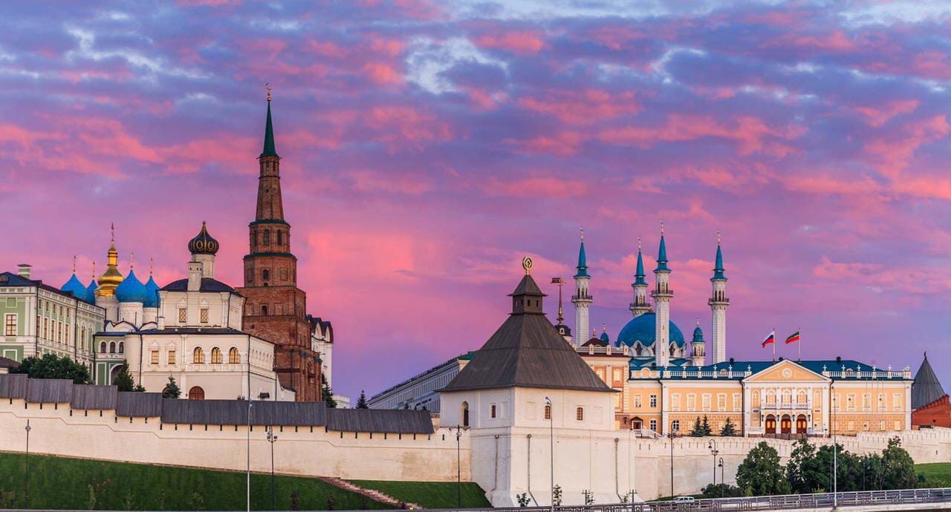

**4 ДЕНЬ**

Завтрак в гостинице.

После завтрака отправляемся все вместе на экскурсию. Продолжительность ориентировочно 8 часов.

ЭКСКУРСИЯ 3 В 1: ХРАМ ВСЕХ РЕЛИГИЙ + ИННОПОЛИС + СВИЯЖСК

Загородная автобусная экскурсия, которая познакомит Вас с тремя яркими достопримечательностями Татарстана: островом-градом Свияжск, Успенский монастырь которого входит в список объектов всемирного наследия ЮНЕСКО, самым молодым городом России – Иннополисом и с символом толерантности и веротерпимости – Храмом всех религий. Экскурсия включает осмотр основных достопримечательностей на острове Свияжск: Свияжского Богородицкого Успенского монастыря – объекта всемирного наследия ЮНЕСКО, Троицкой церкви, собора «Всех скорбящих Радостей

По пути в Свияжск предусмотрен заезд в город инновационных технологий Иннополис. Это и место сосредоточения современных мировых трендов (современная архитектура, беспилотное такси, научные разработки), и центр науки, и особая экономическая зона с компаниями мирового

уровня. Экскурсовод расскажет о том, как работает местный университет, что такое технопарк и как строится жизнь в этом уникальном городе.

На обратном пути по программе запланировано посещение Храма всех религий. Вы увидите православный, языческий, католический, мусульманский и буддийский залы, узнают об истории создания Храма.

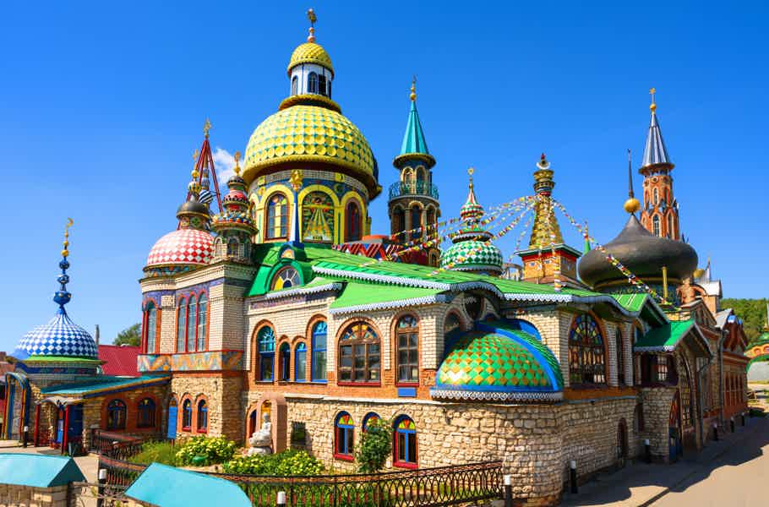 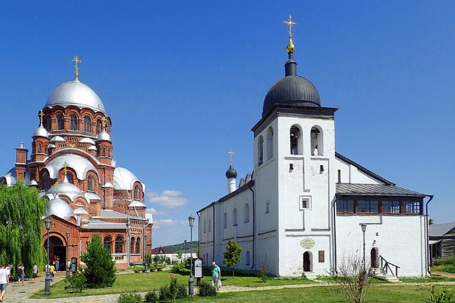

**5 ДЕНЬ**

Завтрак в гостинице.

Выезд из гостиницы с вещами на автобусе.

Далее мы с Вами отправляемся в еще один комплекс города Казани – Казанский Аквапарк «РИВЬЕРА – один из крупнейших в мире. Аквапарк «Ривьера» — любимое место отдыха жителей и гостей Казани. Более 50 различных горок и аттракционов, в том числе детские зоны, SPA, финские сауны, джакузи и огромный волновой бассейн созданы специально для того, чтоб каждый нашел себе развлечение по душе.

Для тех, кому такие развлечения не по душе, мы предлагаем посетить Дворец Впечатлений - это уникальный проект, созданный с помощью искусственного интеллекта и талантливой команды из 252 художников, скульпторов, декораторов и дизайнеров. Мы приглашаем вас совершить незабываемое путешествие за пределы привычного пространства и времени, где реальность теряет свою силу, а фантазия становится основой вашего опыта.  
В «Дворце впечатлений» вас ждет удивительное пространства, наполненные волшебством и креативностью. Здесь вы сможете насладиться завораживающей игрой музыки и света, погрузиться в мир фантастических существ и необычных растений, а также открыть для себя сюрреалистические товары, которые не поддаются обычному пониманию. Каждое мгновение здесь наполнено эмоциями и вдохновением.

Отправление в Астрахань.

**6 ДЕНЬ**

Прибытие в Астрахань.

**Стоимость тура от 22 000 руб/чел**

Гостиница Тази Гиззата – по раннему бронированию до 30.09.2025 22 000 руб/чел. (при двух-, трехместном размещении).   
С 01.10.2025 23 000 руб/чел. (при двух-, трехместном размещении).

Гостиница Легенда – по раннему бронированию до 30.09.2025 23 000 руб/чел. (при двух-, трехместном размещении).   
С 01.10.2025 24 000 руб/чел. (при двух-, трехместном размещении).

В стоимость входит: проезд комфортабельным автобусом туркласса, проживание в гостинице в номере с удобствами, услуги местного гида, услуги сопровождающего, страховка от н.с.

Доп.расходы:

Экскурсия Болгар – 450 руб/чел (взрослый), 350 руб/чел (пенсионеры, студенты) 250 руб/чел (дети), входные билеты в Кремль – 150 руб/чел, входные билеты в аквапарк уточнять перед выездом, питание.

*Фирма оставляет за собой право на изменение программы тура и корректировки времени отъезда.

**Цены, указанные в программе, носят справочный характер